ГУАП
КАФЕДРА № 43
ОТЧЕТ
ЗАЩИЩЕН С ОЦЕНКОЙ
ПРЕПОДАВАТЕЛЬ
старший преподаватель |  |  |  | С.А. Рогачев
должность, уч. степень, звание |  | подпись, дата |  | инициалы, фамилия

ОТЧЕТ О ЛАБОРАТОРНОЙ РАБОТЕ №5

«АЛГОРИТМЫ СОРТИРОВКИ»

по курсу: АЛГОРИТМЫ И СТРУКТУРЫ ДАННЫХ
РАБОТУ ВЫПОЛНИЛ
СТУДЕНТ ГР. № | 4236 |  |  |  | А.В. Панченко
 |  |  | подпись, дата |  | инициалы, фамилия

Санкт-Петербург 2023

1)Цель работы:
Целью работы является изучение алгоритмов внутренней сортировки
и получение практических навыков их использования, и анализа их сложности.
Использовать неупорядоченный массив A, содержащий n целочисленных элементов. Величина n определяется по согласованию с преподавателем. Дополнительно в программе должны быть реализованы следующие функции:
1) Поиск элемента либо по его порядковой позиции, либо по его
содержимому;
2) Добавление/удаление элемента с последующей пересортировкой
последовательности;
3) В программе должен быть реализован подсчет количества
сравнений и перестановок, при осуществлении сортировки
Вариант №5

2)Листинг программы:
#include <iostream>
#include <vector>
#include <algorithm>

using namespace std;

// Глобальные переменные для подсчета сравнений и перестановок
int comparisons = 0;
int swaps = 0;

// Функция для вывода массива на экран
void printArray(const vector<int>& arr) {
for (int num : arr) {
cout << num << " ";
}
cout << endl;
}

// Функция для поиска элемента в массиве по его содержимому
vector<int> searchByValue(const vector<int>& arr, int value) {
vector<int> positions;
for (int i = 0; i < arr.size(); ++i) {
comparisons++;
if (arr[i] == value) {
positions.push_back(i);
}
}
return positions;
}

// Функция для поиска элемента в массиве по его порядковой позиции
int searchByPosition(const vector<int>& arr, int position) {
if (position >= 0 && position < arr.size()) {
return arr[position];
}
return -1; // Позиция недопустима
}

// Функция для добавления элемента и пересортировки массива
void insertAndSort(vector<int>& arr, int value) {
arr.push_back(value);
int n = arr.size();
int i = n - 1;
comparisons++;
while (i > 0 && arr[i - 1] > value) {
comparisons++;
swaps++;
arr[i] = arr[i - 1];
i--;
}
arr[i] = value;
}

// Функция для удаления элемента и пересортировки массива
void removeAndSort(vector<int>& arr, int value) {
auto it = find(arr.begin(), arr.end(), value);
if (it != arr.end()) {
arr.erase(it);
sort(arr.begin(), arr.end());
}
}

// Алгоритм шейкерной сортировки
void shakerSort(vector<int>& arr) {
int left = 0;
int right = arr.size() - 1;
while (left <= right) {
for (int i = left; i < right; ++i) {
comparisons++;
if (arr[i] > arr[i + 1]) {
swaps++;
swap(arr[i], arr[i + 1]);
}
}
right--;

for (int i = right; i > left; --i) {
comparisons++;
if (arr[i - 1] > arr[i]) {
swaps++;
swap(arr[i - 1], arr[i]);
}
}
left++;
}
}

int main() {
setlocale(LC_ALL, "RU");
int n;
cout << "Введите размер массива: ";
cin >> n;

vector<int> A(n);
cout << "Введите элементы массива: ";
for (int i = 0; i < n; ++i) {
cin >> A[i];
}

while (true) {
cout << "Выберите операцию:" << endl;
cout << "1. Поиск элемента по значению" << endl;
cout << "2. Поиск элемента по порядковой позиции" << endl;
cout << "3. Добавление элемента" << endl;
cout << "4. Удаление элемента" << endl;
cout << "5. Отсортировать массив" << endl;
cout << "6. Вывести массив" << endl;
cout << "7. Вывести количество сравнений и перестановок" << endl;
cout << "8. Завершить программу" << endl;

int choice;
cin >> choice;

switch (choice) {
case 1: {
int searchValue;
cout << "Введите значение для поиска: ";
cin >> searchValue;
vector<int> positions = searchByValue(A, searchValue);
if (!positions.empty()) {
cout << "Элемент " << searchValue << " найден на позициях: ";
for (int position : positions) {
cout << position << " ";
}
cout << endl;
}
else {
cout << "Элемент " << searchValue << " не найден" << endl;
}
break;
}
case 2: {
int position;
cout << "Введите порядковую позицию для поиска: ";
cin >> position;
int element = searchByPosition(A, position);
if (element != -1) {
cout << "Элемент на позиции " << position << ": " << element << endl;
}
else {
cout << "Позиция недопустима" << endl;
}
break;
}
case 3: {
int insertValue;
cout << "Введите элемент для добавления: ";
cin >> insertValue;
insertAndSort(A, insertValue);
cout << "Массив после добавления элемента: ";
printArray(A);
break;
}
case 4: {
int removeValue;
cout << "Введите элемент для удаления: ";
cin >> removeValue;
removeAndSort(A, removeValue);
cout << "Массив после удаления элемента: ";
printArray(A);
break;
}
case 5: {
shakerSort(A);
cout << "Массив отсортирован." << endl;
break;
}
case 6: {
cout << "Текущий массив: ";
printArray(A);
break;
}
case 7: {
cout << "Количество сравнений: " << comparisons << endl;
cout << "Количество перестановок: " << swaps << endl;
break;
}
case 8: {
cout << "Программа завершена." << endl;
return 0;
}
default: {
cout << "Неверный выбор операции. Пожалуйста, выберите снова." << endl;
}
}
}

return 0;
}

3)Примеры
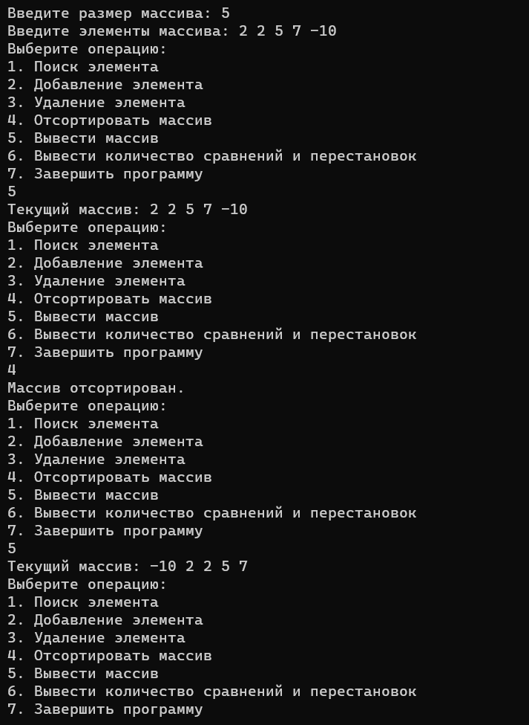
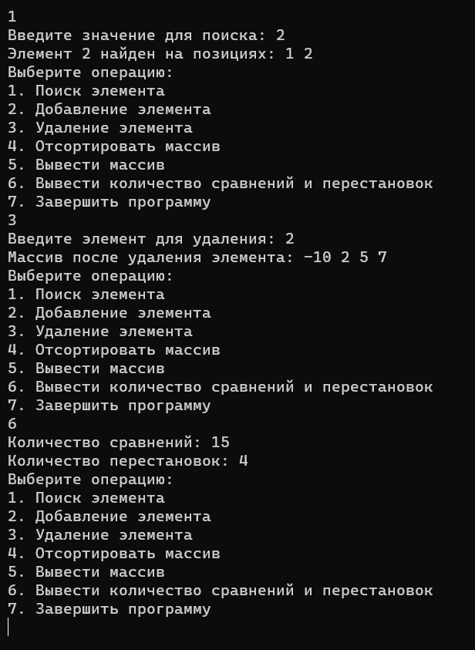
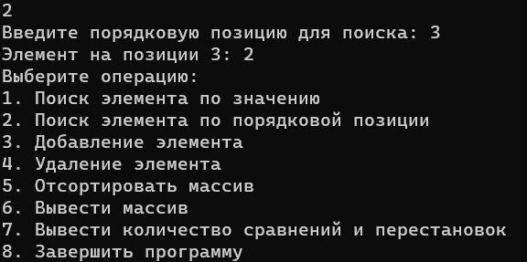

4)Временная и пространственная сложность:
Алгоритмы и операции в программе имеют следующую временную и пространственную сложность:

1)Поиск элемента по значению (searchByValue)
Временная сложность: O(n), где n - размер массива, так как в худшем случае нужно пройти через весь массив.
Пространственная сложность: O(k), где k - количество позиций, на которых найдено значение.
2)Поиск элемента по порядковой позиции (searchByPosition)
Временная сложность: O(1), так как это простой доступ к элементу по индексу.
Пространственная сложность: O(1), так как не требуется дополнительной памяти.
3)Добавление элемента и пересортировка массива (insertAndSort)
Временная сложность: O(n), где n - размер массива, так как в худшем случае нужно сдвигать все элементы массива.
Пространственная сложность: O(1), так как изменения производятся непосредственно в существующем массиве.
4)Удаление элемента и пересортировка массива (removeAndSort)
Временная сложность: O(n log n), так как удаление элемента и сортировка массива требуют O(n log n) времени.
Пространственная сложность: O(1), так как изменения производятся непосредственно в существующем массиве.
5)Алгоритм шейкерной сортировки (shakerSort)
Временная сложность: В среднем O(n^2), в худшем случае O(n^2), где n - размер массива. Шейкерная сортировка имеет квадратичную сложность.
Пространственная сложность: O(1), так как сортировка выполняется на месте без использования дополнительной памяти.

6)Вывод массива на экран (printArray)
Временная сложность: O(n), так как все элементы массива выводятся поочередно.
Пространственная сложность: O(1), так как вывод на экран не требует дополнительной памяти.
Таким образом, временная сложность программы зависит от выбранной операции, а пространственная сложность оценивается в основном как O(n) из-за хранения массива.
5)Вывод:
В данном коде была разработана программа для работы с массивом целых чисел, включая следующие функции:
1)Поиск элемента по значению и по порядковой позиции в массиве.
2)Добавление и удаление элементов с последующей пересортировкой массива.
3)Сортировка массива с использованием алгоритма шейкерной сортировки.
4)Вывод массива на экран и подсчет количества сравнений и перестановок при сортировке.
Программа предоставляет пользователю выбор операций и позволяет многократно выполнять операции с массивом. Временная сложность различных операций варьируется, но общая пространственная сложность оценивается как O(n) из-за хранения массива.

// Функция для подсчета количества различных чисел в массиве
int countUniqueNumbers(const vector<int>& arr) {
set<int> uniqueNumbers;
for (int num : arr) {
uniqueNumbers.insert(num);
}
return uniqueNumbers.size();
}

int uniqueCount = countUniqueNumbers(A); // Вызываем функцию для подсчета уникальных чисел
cout << "Количество различных чисел в массиве: " << uniqueCount << endl;

